(DREAMHOME)

1. Crear una consulta que muestre para cada propiedad cuantas personas la han visto.

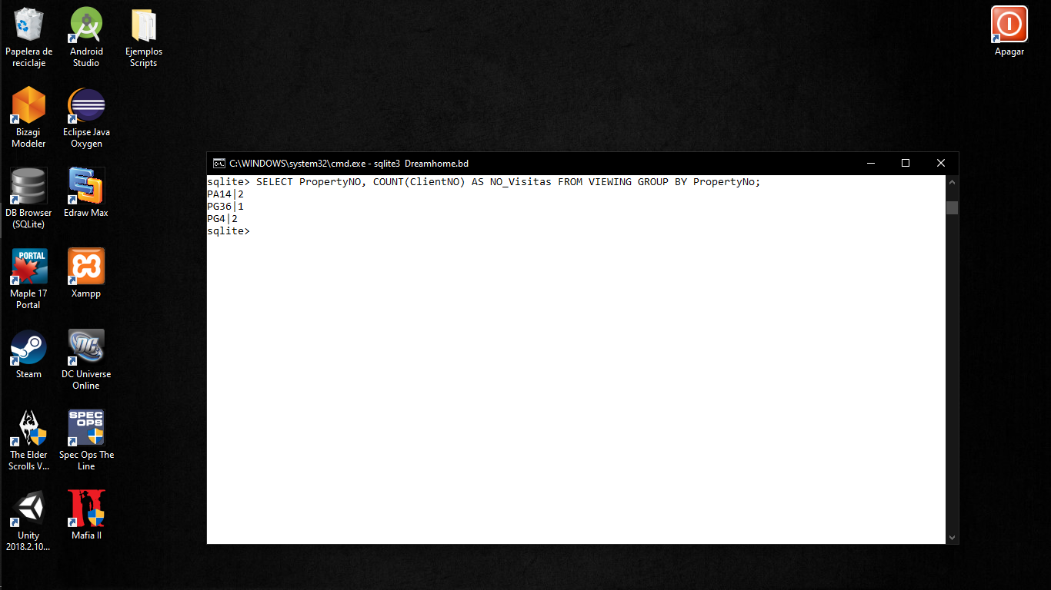

1. Para cada Propietario, muestre cuánto gana por concepto de rentas

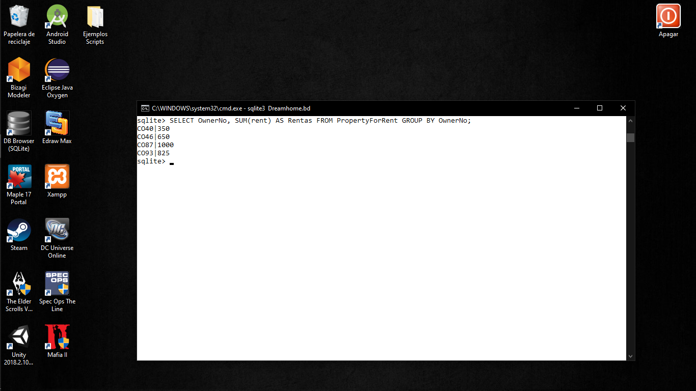

1. Muestre cuantas existencias hay para cada tipo de propiedad en renta

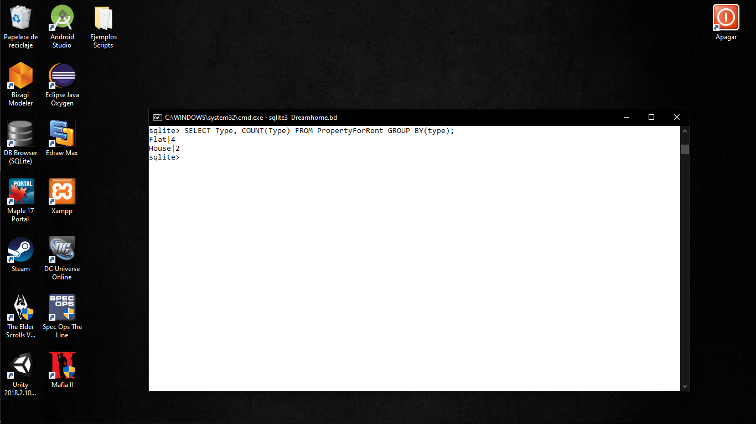

1. Crear un listado que muestre cuantos registros de rentas ha realizado cada empleado

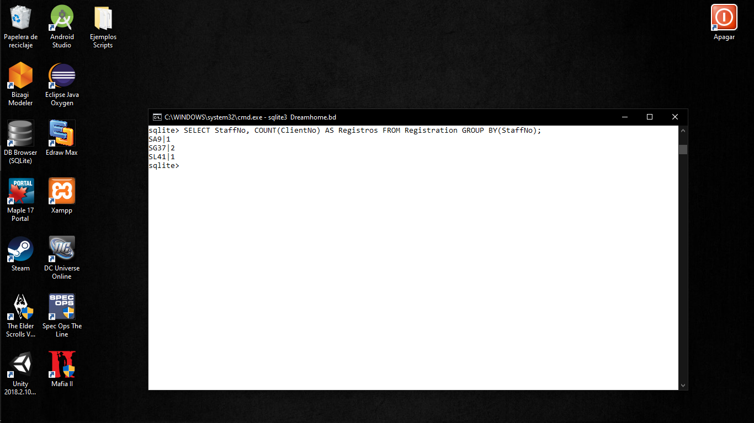

1. Para cada sucursal, muestre el número de empleados que laboran en ella y el total de salarios que se pagan

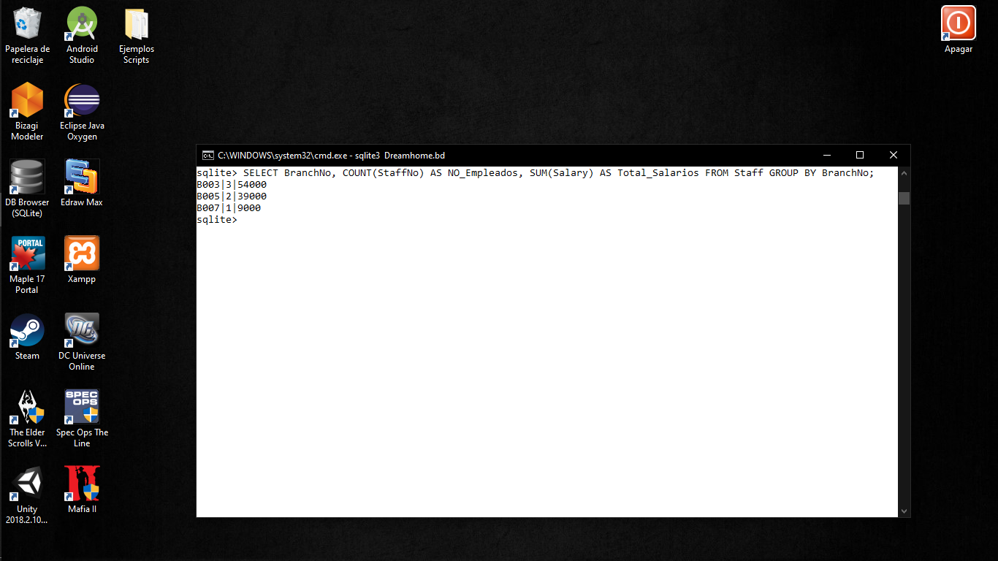

(BD EMPRESA)

1. Mostrar para cada empleado que labore en más de dos  
   proyectos, la cantidad de proyectos en los que trabaja
2. Crear una consulta que muestre para cada empleado su número y cantidad  
   de subordinados siempre y cuando tenga más de 1 familiar como subordinado